





ASA Athlétisme
- 4 épingles à
nourrice !
- mon maillot de club !
- mes pointes !

Tél. : 01.43.75.55.13

CHAMPIONNATS DÉPARTEMENTAUX DE TRIATHLON
MINIMES G. ET F.

SAMEDI 20 AVRIL 2013 A ALFORTVILLE

asa.athletisme@free.fr
www.asa-athletisme.com

Départ en voitures du parking du stade à 13h00.


Lieu de la compétition : Parc des Sports Val de Seine, allée J-B. Preux, Alfortville (tout au sud d’Alfortville).

- Les athlètes doivent se pré-inscrire auprès du club avant le 10 avril.
- Les athlètes devront confirmer leurs inscriptions sur place, à l’aide de leur licence, jusqu’à 14h10.

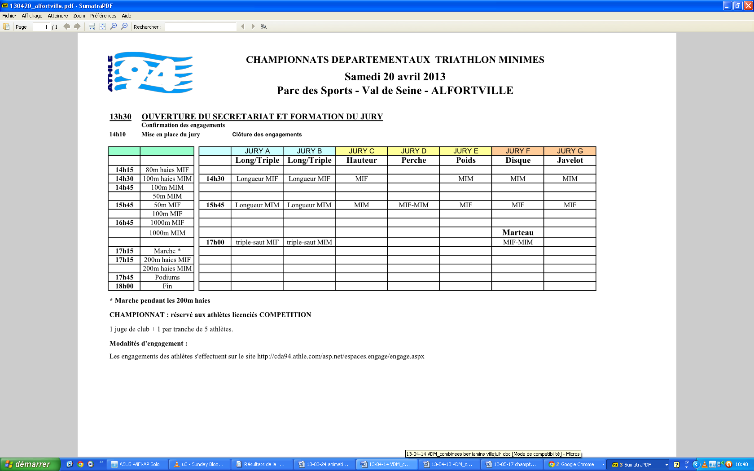

- - - -- - - - - - - - - - - - - - - - - - - - - - - - - - - - - - - - - - - - - - - - - - - - - - - - - - - - - - - - - - - - - - - - - - - - - - - - - - - - - - - - - - - - - - - - - - - - - - - - - - - - - - -- - - - -
VDM triathon minimes 2013 réponse avant le 10 avril par coupon ou mail

Nom : ………………………………………………………………………… Prénom :………………………………………………………………

□ Sera présent(e) □ Sera absent(e)
Accompagnement : □ Sans véhicule □ Avec véhicule

